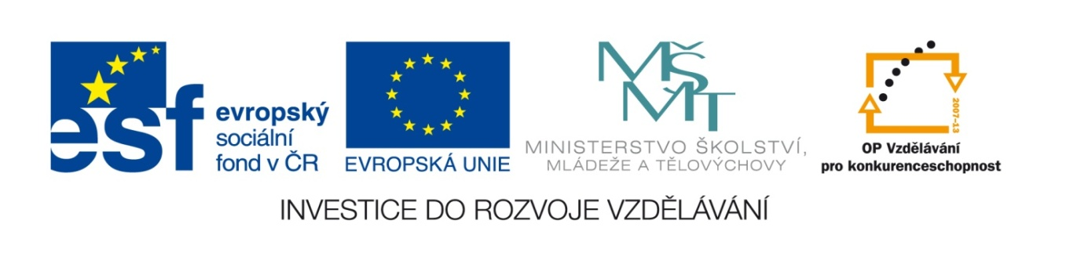

Název školy: Základní škola a Mateřská škola, Libhošť 90,
příspěvková organizace
Autor: Mgr. Monika Hanzelková
Reg. číslo projektu: CZ.1.07/1.4.00/21.3715
Název projektu: Moderní škola
Název materiálu: VY_32_INOVACE_S7_CJ_01_MH
Vzdělávací oblast: Český jazyk a jazyková výchova
Tematický okruh: Literární výchova – práce s knihou
Téma: Správná pětka 9.

Anotace: Test určený pro kontrolu porozumění textu po přečtení příslušné kapitoly knihy. Žáci pracují s knihou, vypíší z textu informace dle zadání otázek.

Ročník: 5. ročník
Datum vytvoření: 9. 9. 2013
Potřebná literatura:

BLYTON, Enid. Správná pětka. 3. vyd., (V Albatrosu 1.). Praha: Albatros, 2012, 166 s. ISBN 978-80-00-02623-7.
- Kapitola: Dopis od Juliána (str. 7-13)

DOPIS OD JULIÁNA
- Nakresli ke jménům hlavních hrdinů jednoduchou postavičku tak, aby bylo poznat, zda se jedná o holku, kluka nebo psa.

DICK ANNA JULIÁN GEORGE (JIRKA) TIM
- Kdo ke komu patří? Doplň, můžeš využít nabídku – bratr, sestra, sestřenice.

Anna _____________________________

Julián _____________________________

Dick _____________________________

George _____________________________
- Napiš synonymum ke slovu vandr. Když nevíš, napiš, co si představuješ pod slovem vandr.

____________________________________________________________
- Jakou výhodu mají holky v internátní škole?

____________________________________________________________
- Co si mají vzít s sebou holky na vandr?

____________________________________________________________
- Co by sis přibalil (a) ty, kdybys jel(a) na vandr?

____________________________________________________________
- Jaké zvíře touží Tim chytit na vandru?

____________________________________________________________
- Kam mají děti namířeno na svém vandru?

____________________________________________________________
- Jak dlouho bude vandr trvat?

____________________________________________________________

Správné odpovědi – řešení úkolů:
- Anna – holka

Julián – kluk

George (Jirka) – holka

Dick – kluk

Tim – pes
- Anna – sestra Juliána a Dicka

Julián – bratr Anny a Dicka

Dick – bratr Anny a Juliána

George – sestřenice Anny, Juliána a Dicka
- Výlet s batohem na zádech, kdy se šlape krajinou, přírodou i několik kilometrů.
- Mohou mít ve škole domácí mazlíčky, na školním dvoře stály boudy pro nejrůznější psy.
- Věci na spaní, kartáček na zuby, hřeben, něco teplého na sebe, pláštěnku, sušenky, čokoládu, 2 páry ponožek navíc.
- Vlastní návrhy dětí
- Toužil chytit zajíce.
- Na blata – do nejzapadlejších a nejpustších končin, které mohl Julián najít.
- Od pátku do pondělí, v úterý se holky vracejí zpátky do školy.

Citace

Vlastní zdroj

Klipart

BLYTON, Enid. Správná pětka. 3. vyd., (V Albatrosu 1.). Praha: Albatros, 2012, 166 s. ISBN 978-80-00-02623-7.

